



**Projeto Integrado UX**

**CC1MB**

**Feito por:**

* Bianca Ribeiro Andrade
* Filipe Montebeller Rocha
* Matheus Barros de Andrade Cabral
* Ozias Filipe Carvalho Peçanha
* Rian Castello Guimarães







**Persona**

**CARACTERÍSTICAS**

Amoroso e trabalhador, dedica sua vida ao trabalho e sempre que tem um momento sobrando, gosta de curtir com sua esposa, viajando ou aproveitando saídas românticas para jantar.

**EXPERIÊNCIAS**

Vive viajando, mas passa dias procurando passagens baratas e reservas de hospedagem com preço justo.

**HOBBIES**

Viajar, colecionar moedas estrangeiras, ver séries e comer fora de casa.

**MOTIVAÇÕES**

Viaja em grande quantidade devido ao trabalho, mas também ama viajar com sua esposa para destinos românticos e paradisíacos.

**FRUSTRAÇÕES**

Indigna-se ao passar horas a fio procurando passagens e reservas de hospedagem em diversos sites e com preços altos.

**DESEJOS**

Busca uma maneira mais fácil de comprar passagens e reservar hospedagens com baixo custo.

**PREFERÊNCIAS**

Tem preferência por viajar na primeira classe e gosta de voo noturno. Prefere hotéis e resorts.

**Nome:** Fernando Luiz Meireles

**Idade:** 38 anos

**Profissão:** Empresário

**Mora com:** Esposa

**Cidade:** São Paulo

**CLIENTE**

**ARTEFATO/IDEIA**

O projeto em questão, trata-se de uma aplicação Mobile/Web de reservas de pacotes de viagem. O usuário poderá, através da aplicação, comprar passagens de avião e reservar hotéis, pousadas ou resorts para qualquer lugar do mundo.

Banco de Dados;

Ferramentas de programação;

Ferramentas de design;

Programadores;

Hotéis;

Companias aéreas;

Pousadas;

Resorts;

Utilizar de nossa aplicação afim de alcançar um maior número de clientes para usufruir de seus serviços.

Facilidade tanto na compra e reserva online, quanto na apresentação dos documentos e comprovantes adquiridos no site;

Quais parâmetros que o cliente exige no projeto?

Facilidade;

Simplicidade;

Funcionalidade;

Acessibilidade;

Pouca burocracia;

Alta visibilidade;

Fernando Luiz Meireles, de 38 anos, casado e mora com a esposa. Empresário e habitante da cidade de São Paulo, sempre gostou de viajar, colecionar moedas estrangeiras e aproveitar seu tempo livre vendo uma boa série ou saindo para comer fora. Costuma viajar com frequência à trabalho.

**Como o produto será usado?**

O usuário terá facilidade de acesso e registro no site, pode realizar compras de pacotes de viagens e hospedagens e por fim poderá fazer o download e visualizar todas as informações de suas passagens e suas reservas de hospedagem.

**Como será encontrado?**

Propagandas;

Redes Socias;

Anúncios Digitais.

Nosso produto busca proporcionar uma experiência confiável de viajar sem muito esforço, onde o cliente facilmente pode acessar o site e encontrar tudo o que deseja sem frustações.

**PROPOSTA**

DE EXPERIÊNCIA

**USUÁRIO**

**CENÁRIOS**

DE USO

**RECURSOS E PESSOAS**

**OBJETIVOS**

DO CLIENTE

**REQUERIMENTOS**

**OBJETIVOS**

DO USUÁRIO

**PONTOS**

DE CONTATO



Como Administrador

* Devo ter uma maneira de aceitar ou rejeitar estadias que desejam fazer parte da aplicação para impedir estadias falsas;
* Preciso poder ver as compras diárias de passagens, estadias e pacotes para entender o que meu público quer;
* Preciso receber informações dos horários e datas dos voos para informar aos meus usuários;
* Preciso poder me comunicar com os usuários para esclarecer as dúvidas deles;
* Preciso receber informações das estadias sobre quartos disponíveis para aluguel para não alugar quartos ocupados;
* Preciso me manter informado da situação atual das estadias e sobre avaliações recentes para entender os seus problemas;
* Preciso poder controlar os usuários e estadias segundo as regras para evitar problemas;
* Preciso ter acesso a um relatório de vendas para saber se houve lucro ou queda de vendas;
* Preciso ter acesso as avaliações dos usuários sobre o site para saber o que melhorar;
* Preciso fornecer reembolso aos usuários no caso de imprevistos para não perder clientes;
* Devo controlar e regulamentar as estadias e os usuários para manter a boa organização;
* Preciso ter fácil comunicação com as empresas parceiras para resolver problemas e informar mudanças;
* Preciso poder excluir estadias inativas ou que desobedecem às regras para impedir insatisfação dos usuários;
* Preciso poder criar pacotes de passagens com estadia predefinidos para vender em quantidade e com desconto;

Como Usuário

* Devo poder consultar o preço das passagens disponíveis para escolher a melhor para mim;
* Devo poder visualizar as fotos das estadias para ter uma ideia visual do local que irei;
* Devo poder comprar pacotes (passagem + estadia) para poder ter mais descontos e facilidade na hora de comprar;
* Devo poder visualizar o conteúdo de cada pacote para poder escolher o ideal que desejo;
* Devo ter um login e senha para poder acessar minha conta;
* Devo poder consultar minhas compras anteriores para obter informações de pagamentos e itens;
* Devo poder avaliar e comentar o que achei das estadias para ajudar os próximos viajantes;
* Preciso ter acesso a passagens disponíveis de diversos dias para escolher o ideal para minha agenda;
* Quero ordenar e visualizar as passagens disponíveis por ordem de preço ou horário para facilitar minha busca;
* Preciso ter acesso aos dados do meu voo e da minha estadia para me ajudar até fim da viagem;
* Preciso ver as características e avaliações feitas às estadias para escolher a que me agrada mais;
* Devo poder escolher entre pagar com cartão ou por boleto para flexibilizar minha compra;
* Desejo limitar minha pesquisa de passagem para filtrar o que não quero;
* Desejo comprar mais passagens numa mesma compra para toda família poder viajar;

**USER**

**STORIES**



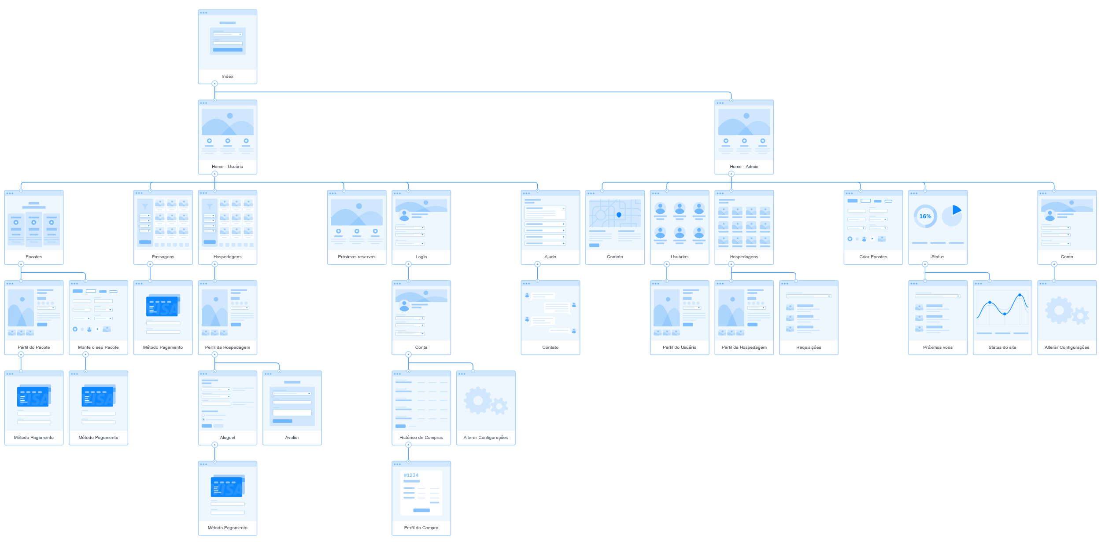

**O Site Map**

**Como o Usuário**





**E ainda mais**

**Como o administrador**



**User Flow**

**Estória: Fernando quer viajar. Ele já sabe seu destino e qual passagem quer, falta apenas as suas passagens.**

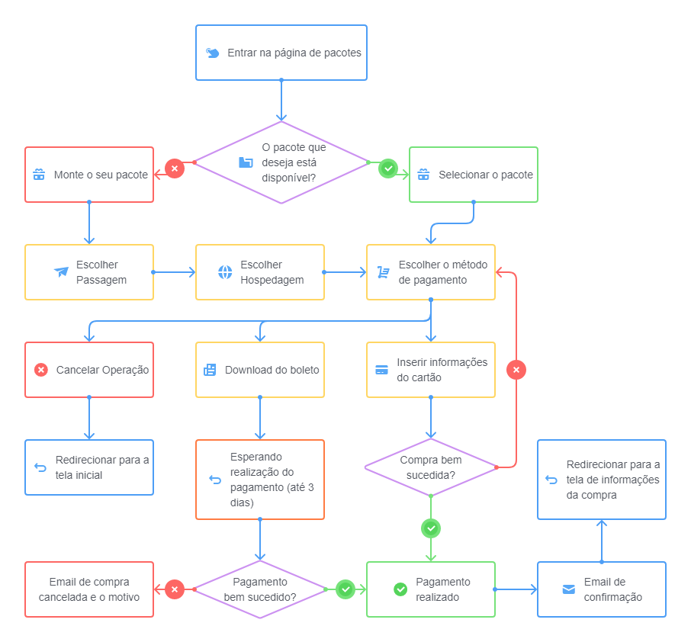



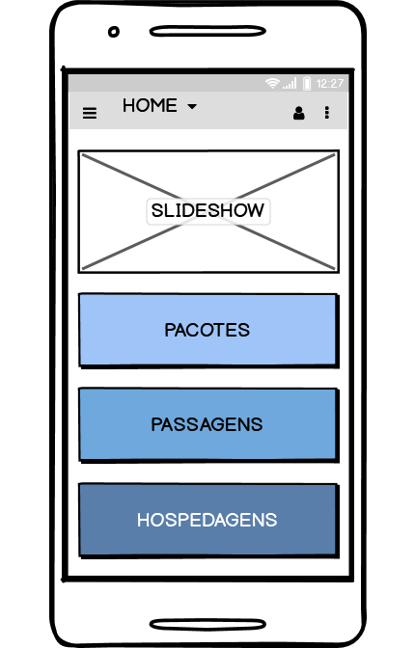

**Wireframes (seguindo o Userflow)**

Perfil (sobre) o pacote

Página dos Pacotes

Página Inicial

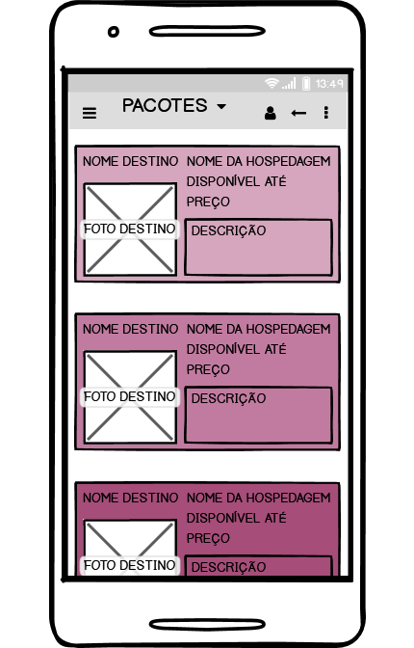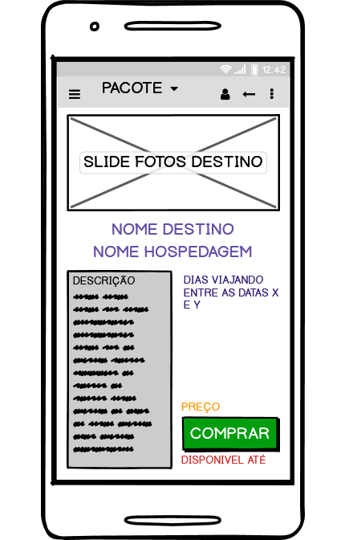

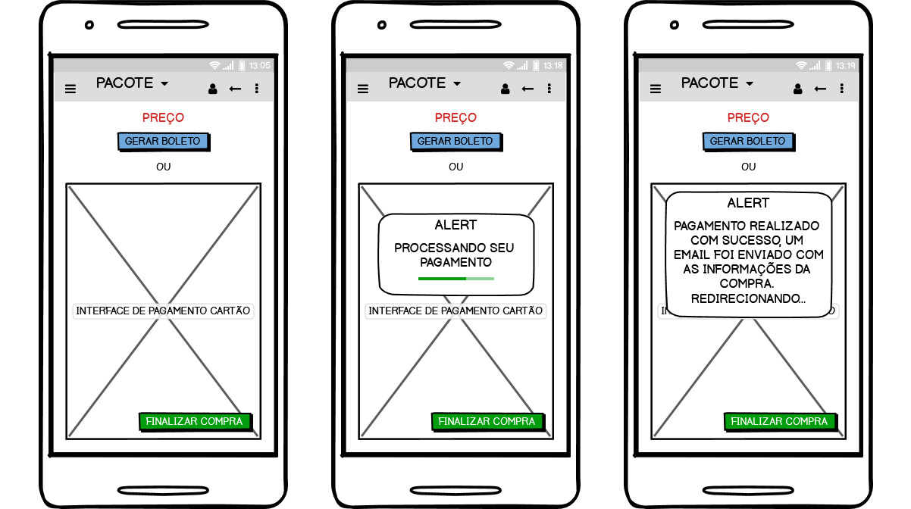

Alert de sucesso

Pagamento por cartão

Alert de processamento

Escolher a forma e pagar



Página com as informações da sua compra, também disponível no histórico de compras

